- Citirea din fișier:
eax = fopen(file_name, access_mode)
- Deschid fisierul
punem pe stiva, in ordine inversa: fopen, nume_fisier, mod_acces -> apoi eliberez stiva
deschidere_fisier: call [fopen]
mod_acces: se face cu “r” (pun in data_segment o variabila access_mode db “r”, 0)
- Verific daca fisierul s-a deschis bine
Daca s-a deschis correct, eax != 0
Il mut pe eax intr-un descriptor (ne trebuie la citirea efectiva din fisier)
- Citirea efectiva
Punem pe stiva ce ne trebuie, in ordine inversa: functie, descriptor, format_citire, a -> eliberam stiva, comparam eax cu -1 (ar insemna ca nu se mai citeste nimic)
functie: fread (pentru a citi pana la spatiu), fscanf (pentru a citi caracter cu caracter)
descriptor: elementul de pe pozitia pe care o vrem
format_citire: ce cititm din fisier (in data_segment se declara, %c, %d, %s, etc.)
a: variabila in care stocam ceea ce se citeste
- Inchidere fisier:
Punem pe stiva ce avem nevoie, in ordine inversa: fclose, descriptor -> eliberam stiva
- extern exit, fopen, fclose, fscanf
import exit msvcrt.dll
import fopen msvcrt.dll
import fscanf msvcrt.dll
import fclose msvcrt.dll

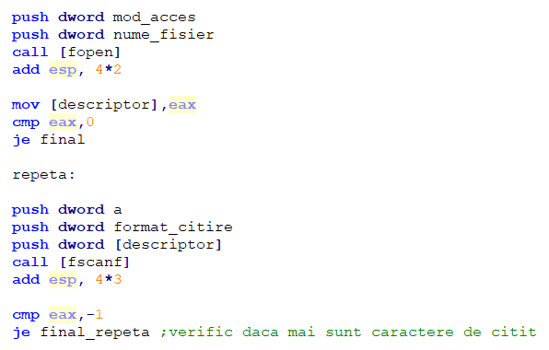

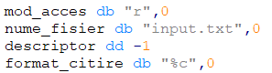

- Afisare pe ecran:
- Punem pe stiva ce ne teebuie, in ordine inversa: printf, format, variabila ->eliberam stiva
- extern printf
import printf msvcrt.dll

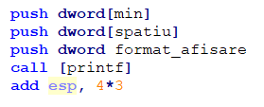

- Citire de la tastatura:
scanf (string format, variable1, variable2, … )

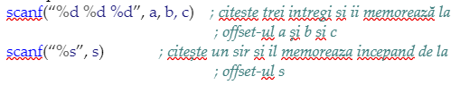
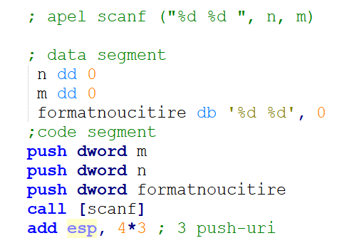

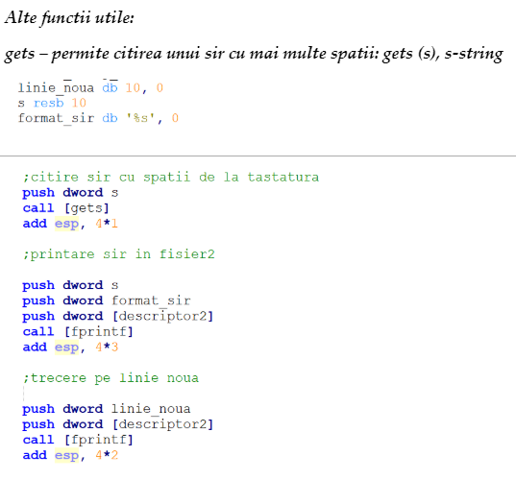
- Afisare in fisier:

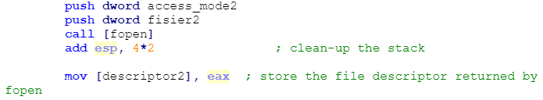
Asa creez fisierul in care afisez.
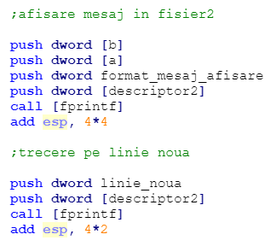
Asa afisez.

FISIER:

fopen(nume_fisier,mod_acces)
fclose(descriptor)
fscanf(descriptor, format_citire, variabila)
fprintf(descriptor, format_afisare, variabila)

TASTATURA
gets(variabila)
printf(format_afisare,variabila)

